请在以下选项中挑选较符合的任务方向：
研究方向 | 子方向 | 任务方向（√）
一、区块链与隐私计算基础研究 | 区块链共性技术 | √
一、区块链与隐私计算基础研究 | 隐私计算协议安全性及效能提升
二、动态自适应区块链系统 | 可装配区块链
三、多尺度隐私计算算法与开源平台 | 隐私计算开放框架
三、多尺度隐私计算算法与开源平台 | 隐私计算软硬结合加速
三、多尺度隐私计算算法与开源平台 | 专用场景联邦学习
三、多尺度隐私计算算法与开源平台 | 大模型隐私保护
四、领域专用架构芯片与硬件 | 区块链硬件加速
四、领域专用架构芯片与硬件 | 隐私计算硬件加速
五、区块链与隐私计算穿透式监管 | 安全保障
五、区块链与隐私计算穿透式监管 | 监管能力

1.智能体驱动的区块链语义预言机技术研究（任务负责人：林怡静）
本任务面向区块链智能合约消费链下混合证据的可信难题，开展智能体驱动的语义预言机关键技术研究。本年度按计划完成了任务总体方案设计与前置技术调研选型，并重点突破了任务核心难点之一——面向多智能体生成混合语义声明的鲁棒真值发现方法，已形成完整的算法设计、模块实现与系统性实验验证，在50%恶意源对抗条件下数值聚合相对均方根误差稳定低于0.5%、文本数据准确率DataAcc保持在0.9以上，全面优于代表性基线，为后续语义解析Agent、多源接入、链上集成与可验证证明等模块的展开奠定核心算法基础。

成果1：面向多智能体混合语义声明的双通道鲁棒真值发现模块（LASO-TD）

（1）成果介绍
本成果聚焦区块链语义预言机场景下多智能体生成的混合语义声明聚合难题，提出并实现了双通道鲁棒真值发现模块LASO-TD。该模块统一处理由结构化数值与非结构化文本混合构成的智能体语义声明：数值通道采用加权中值初始化与Tukey双权迭代重加权最小二乘（IRLS）的鲁棒估计流程，对极值与异常数值具备显式抑制能力；文本通道融合SBERT语义相似度与基于高斯衰减的数值一致性，构造混合声明亲和矩阵并通过软投票选择可信文本，能够识别仅在关键数值上进行细粒度伪造、而文本语义高度接近真值的对抗样本；跨批次进一步基于Beta-Bernoulli先验对各智能体源的可靠度进行在线自校正，长期抑制偏离与合谋来源。在50智能体300样本的系统实验中，恶意比例由0%升至50%条件下相对均方根误差稳定低于0.5%，新闻与天气两类文本数据集上数据准确率DataAcc在40%恶意比例下仍保持在0.9以上，相较BasicTruth、SenFeed、DecentTruth、SenteTruth四种代表性基线在精度与对抗鲁棒性上均处于领先水平。
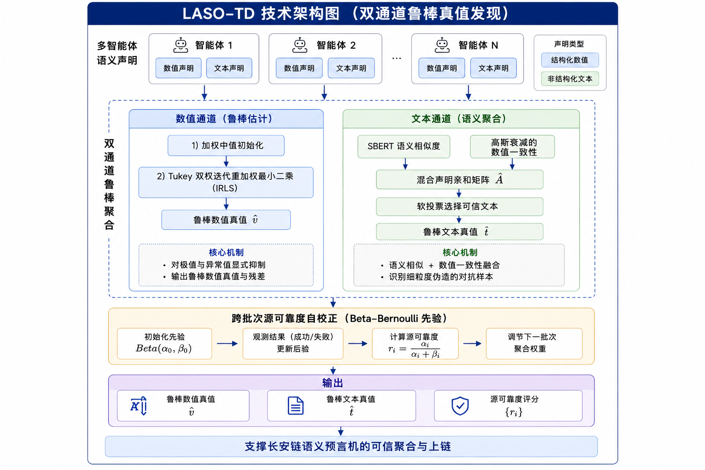
图1 LASO-TD 双通道鲁棒真值发现模块技术架构图

（2）对长安链的价值
本成果作为可复用的核心聚合内核，针对性补齐了长安链现有预言机能力的一项关键短板：长安链既有预言机方案与主流方案一致，主要聚合价格、布尔结果等标量数据，在面向大模型智能体生态时，难以处理由智能体产出的、由结构化数值与非结构化文本共同构成的语义证据，也缺乏在多源冲突与对抗投放下稳定收敛的鲁棒聚合机制。LASO-TD首次将面向数值的稳健估计与面向文本的语义聚合统一到同一个真值发现框架中，并通过跨批次源可靠度自校正提供持续可信度评估，在恶意源占比40%~50%的极端对抗条件下仍能稳定输出可信结果，为长安链后续构建面向智能体的可信语义预言机提供了可直接集成的聚合算法支撑。

（3）应用场景/案例
本成果作为通用的混合语义聚合内核，面向长安链承载的多类场景具备落地潜力：在金融与监管场景，可对来自不同行情智能体的BTC/ETH/DOGE价格声明做鲁棒聚合，支撑链上结算与穿透式监管；在城市治理与舆情场景，可对来自多源新闻、气象等文本智能体的语义声明做可信选择，服务于事件触发型链上合约；在能源、政务、数据交易等可信数据汇聚场景，可作为统一的混合语义聚合算法为北京市重点行业的智能体接入与可信数据上链提供核心能力。当前本成果已在实验室离线数据集（加密货币行情、NASDAQ FNSPID新闻、美国国家气象局气象记录）上完成对抗鲁棒性、敏感性与扩展性验证，尚未在长安链生产环境实际落地，将在后续链上集成阶段推动向北京市重点示范应用对接。

